Politechnika Świętokrzyska
Wydział Elektrotechniki, Automatyki i Informatyki

Imię i Nazwisko
Numer albumu: 00000

Tytuł pracy dyplomowej w języku polskim

Praca dyplomowa
na studiach I-go stopnia/II-go stopnia
na kierunku Elektrotechnika/Informatyka/Automatyka i Elektrotechnika Przemysłowa/Teleinformatyka

Promotor pracy dyplomowej:

Tytuł naukowy, imię i nazwisko promotora
Nazwa Katedry, w której promotor jest zatrudniony
Konsultant pracy dyplomowej:

Tytuł naukowy, imię i nazwisko konsultanta

Kielce 2023

Strona 2 (tył okładki) – pusta, bez numeru - ten tekst należy usunąć

Tutaj ma być zamieszczona kopia (skan) zadania na pracę

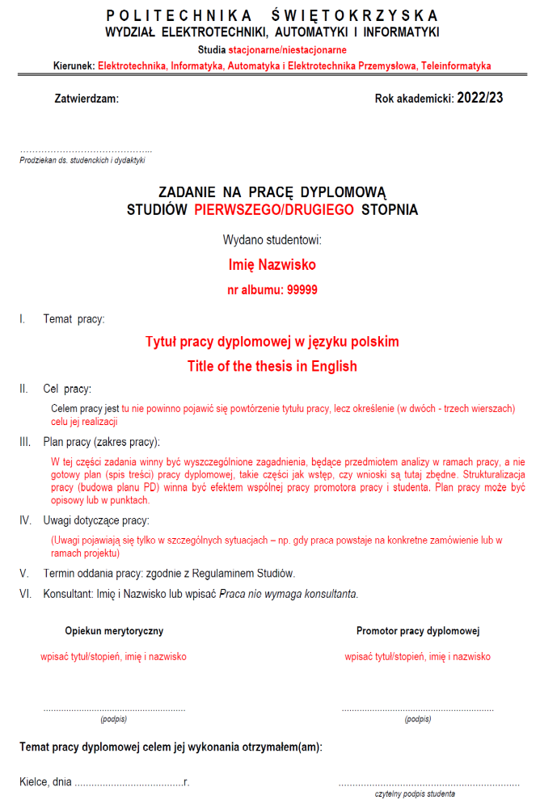

Strona 4 (tył zadania na pracę dyplomową) – pusta, bez numeru - ten tekst należy usunąć

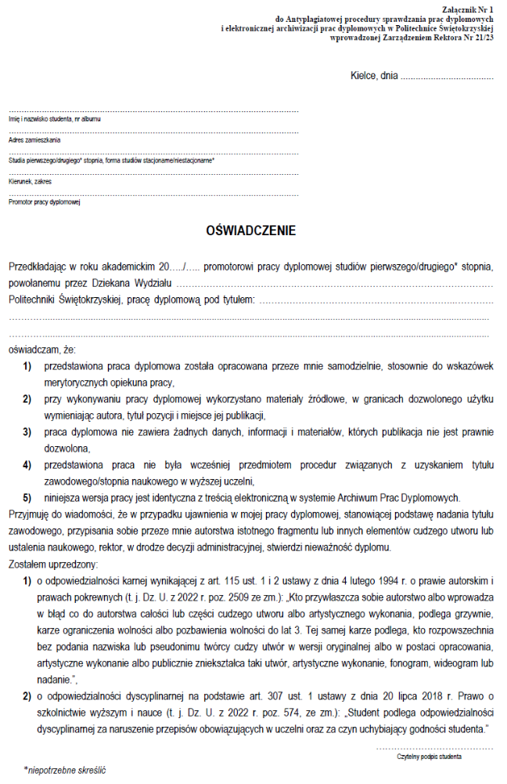
Strona 6 (tył oświadczenia) – pusta, bez numeru - ten tekst należy usunąć
Strona 7

Oświadczenie autora pracy – jeśli jest wymagane przez promotora
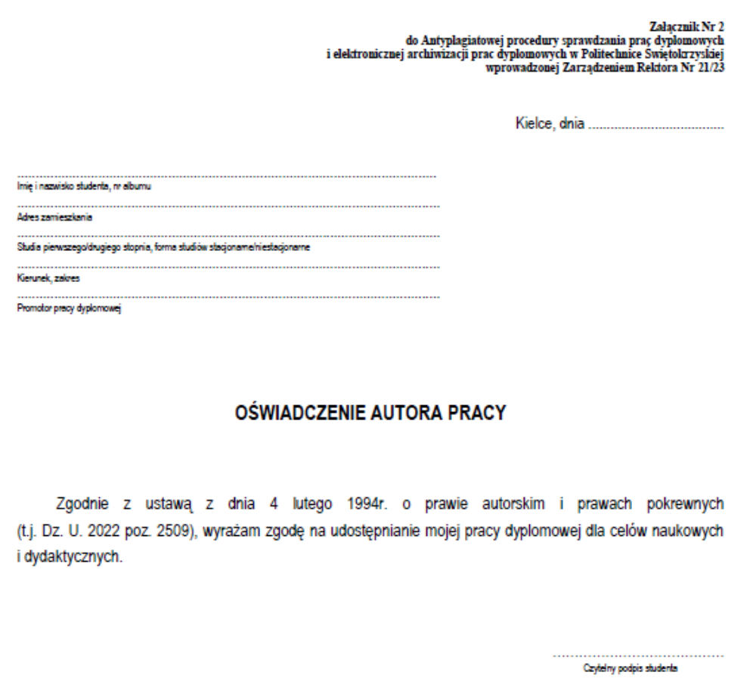
Strona 8 (tył oświadczenia autora pracy jeżeli wypełniono) – pusta, bez numeru - ten tekst należy usunąć

Tytuł pracy w języku polskim

Streszczenie

Streszczenie pracy – 4 do 10 wierszy

Słowa kluczowe: - do 6

Title in English

Summary

Summary of the thesis in English - 4 to 10 lines

Keywords: - up to 6
Strona 8 lub 10 (tył streszczeń) – pusta, bez numeru - ten tekst należy usunąć

SPIS TREŚCI

1. WSTĘP……………………………………………………………………...................................... 11
2. ZASADY DZIAŁANIA SYSTEMU ………………..…………………………….…………………. 12
2.1. Tryby odporności ……………………………………………………………………………… 12
2.2. ....................................................................................................................................... 16
2.3. ....................................................................................................................................... 17
3. PROJEKT SYSTEMU ….……………………………................................................................ 25
3.1. Schemat programu …………………………………………………………………………... 25
3.2. ....................................................................................................................................... 30
3.3. ....................................................................................................................................... 32
4. WERYFIKACJA PROGRAMU................................................................................................ 37
4.1. Schemat programu …………………………………………………………………………... 37
4.2. ....................................................................................................................................... 40
4.3. ....................................................................................................................................... 42
4.4. ....................................................................................................................................... 40
4.5. ....................................................................................................................................... 42
5. WPŁYW DOBORU PARAMETRÓW APLIKACJI………………………………...................... 50
5.1. Schemat programu …………………………………………………………………………... 50
5.2. ....................................................................................................................................... 55
5.3. ....................................................................................................................................... 62
5.4. ……………………….………………………………………………………………………... 65
5.5. ....................................................................................................................................... 68
5.6. ....................................................................................................................................... 72
5.6.1. ……………………………………………………………………………………………. 75
5.6.2. ……………………………………………………………………………………………. 79
5.7. ....................................................................................................................................... 82
5.8. ....................................................................................................................................... 87
6. PODSUMOWANIE………………………………………………................................................. 90
LITERATURA………………………………………………………………………………………........ 91
ZAŁĄCZNIKI …………………………………………………………………………………………….. 93
Spis tabel ………………………………………………………………………………………………… 94
Spis rysunków …………………………………………………………………..……………………… 95

Strona 10 lub 12 - pusta lub kontynuacja spisu treści

1. WSTĘP

Ogólne zalecane uwagi redakcyjne do formatowania tekstu pracy dyplomowej

Sugerowany format pracy
- Wielkość tekstu - podstawowa: 12 pkt (Times New Roman)
- Wielkość tekstu – tytuły rozdziałów: 14 pkt. Pogrubione (Arial Narrow)
- Wielkość tekstu – tytuły podrozdziałów: 13 pkt pogrubione (Arial Narrow)
- Odstępy między wierszami: 1,5 wiersza
- Wzory, tabele, rysunki - numerowane do każdego rozdziału
- Podpis tabeli ma być umieszczony nad tabelą
- Podpis rysunku ma być umieszczony pod rysunkiem
- Praca ma być wydrukowana dwustronnie (okładka, zadanie na pracę, oświadczenie, streszczenie i spis treści – zgodnie ze wzorem)
- Każda strona pracy winna być liczona, natomiast umieszczanie numerów można zacząć od spisu treści (np. strona 9/11)
- Rozdział 1 pracy np. wstęp winien zaczynać się od strony nieparzystej (np. 11/13)

2. ZASADY DZIAŁANIA SYSTEMU
2.1. Tryby odporności
Zamieszczony tekst jest przykładem sugerowanym formatowania tekstu pracy oraz jej innych elementów. Wzory w pracy zamieszczamy na środku wiersza oraz podając jego numer do właściwego rozdziału, w tym przypadku do drugiego rozdziału, wzór i jego numeracja wygląda jak poniżej.
Wielkość A przedstawia zależność:

A = B + C (2.1)
gdzie:
B – parametr odczytany z tabeli 2.1,
C – współczynnik zależny od temperatury.

Tabele podobnie jak i wzory, numerujemy kolejno w każdym rozdziale z tym, że dla rozdziału 3 będzie to numeracja 3.1, 3.2. itd.
Przykład zamieszczono poniżej, podpis tabeli – na tabelą.

Tabela 2.1. Przykłady parametrów B
Parametr | 1 | 2 | 3 | 4
B | 12 | 14 | 16 | 18

Rysunki numerujemy analogicznie jak wzory i tabele. Przykład zamieszczono poniżej, podpis rysunku – pod rysunkiem.
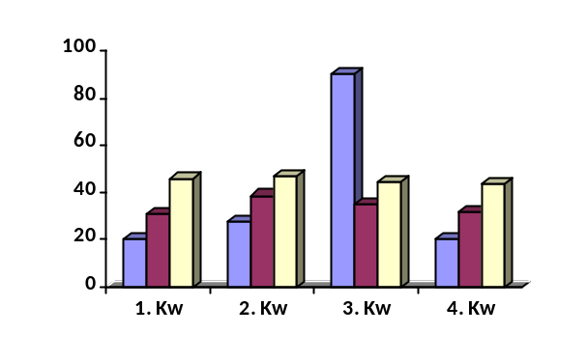
Rysunek 2.1. Wykres słupkowy danych

